**Produktová dokumentace: Sip & Social**

**Úvod do produktové dokumentace**

Tento web slouží jako platforma pro milovníky specialty coffee. Nabízí informace o kávových zrnech, metodách jejich sběru a zpracování, a také poskytuje možnost registrovaným uživatelům sledovat promo akce.

Hlavní sekce webu:

1. **Úvodní stránka (index.php)**: Základní informace o společnosti "Sip & Social".
2. **Uživatelský účet (vchod.php, ucet.php)**: Možnost registrace, přihlášení a správy profilu.
3. **Teoretické informace (teorie.php)**: Detailní informace o kávě a jejím zpracování.
4. **Promo akce (akce.php)**: Informace o akcích a workshopech, jako je latte art.

**Uživatelské role**

**Nepřihlášený uživatel**

* Vidí pouze omezené informace na webu.
* Nemůže zobrazit plný obsah sekcí.
* Při pokusu o přístup do chráněných sekcí se zobrazí upozornění o nutnosti registrace.

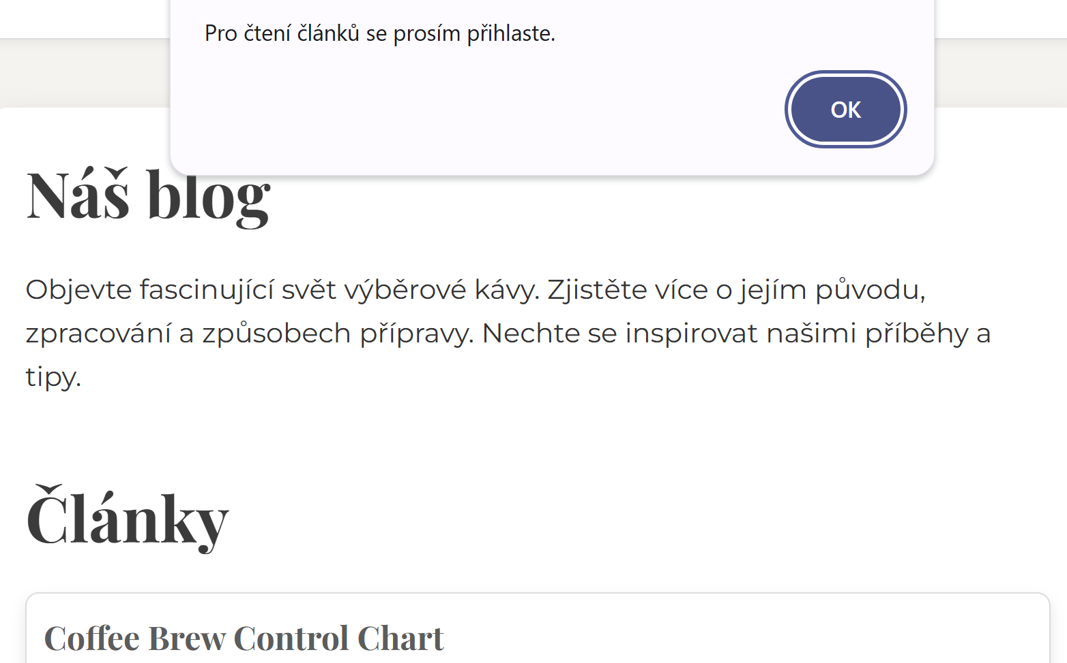

**Registrovaný uživatel**

* Po úspěšné registraci a přihlášení má přístup k plnému obsahu webu.
* Může prohlížet teoretické informace a promo akci.
* Na stránce profilu může upravovat osobní údaje.

**Admin**

* Přístup do administrativního panelu.
* Spravuje uživatele (změna rolí, mazání).

**Navigace**

Navigační panel se liší podle role uživatele:

**Nepřihlášený uživatel**

* **O nás**: Odkaz na hlavní stránku.
* **Blog**: Informace o kávě (omezený obsah).
* **Akce**: Informace o promo akci (omezený obsah).
* **Přihlásit se**: Přihlášení a registrace.



**Registrovaný uživatel**

* **O nás**: Odkaz na hlavní stránku.
* **Blog**: Plný přístup k informacím.
* **Akce**: Detailní informace o nadcházejících událostech.
* **Učet**: Učet uživatele s možností změn údajů.
* **Odhlásit se**: Odhlášení.

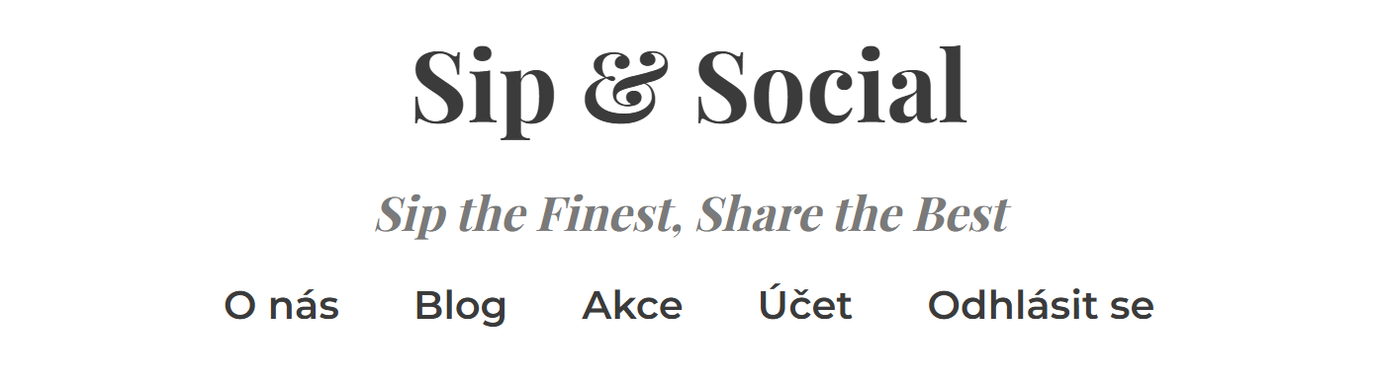

**Admin**

* Stejná navigace jako u registrovaného uživatele.

**Funkcionalita**

**Registrace a přihlášení**

* Povinná pole jsou vysvětlená.

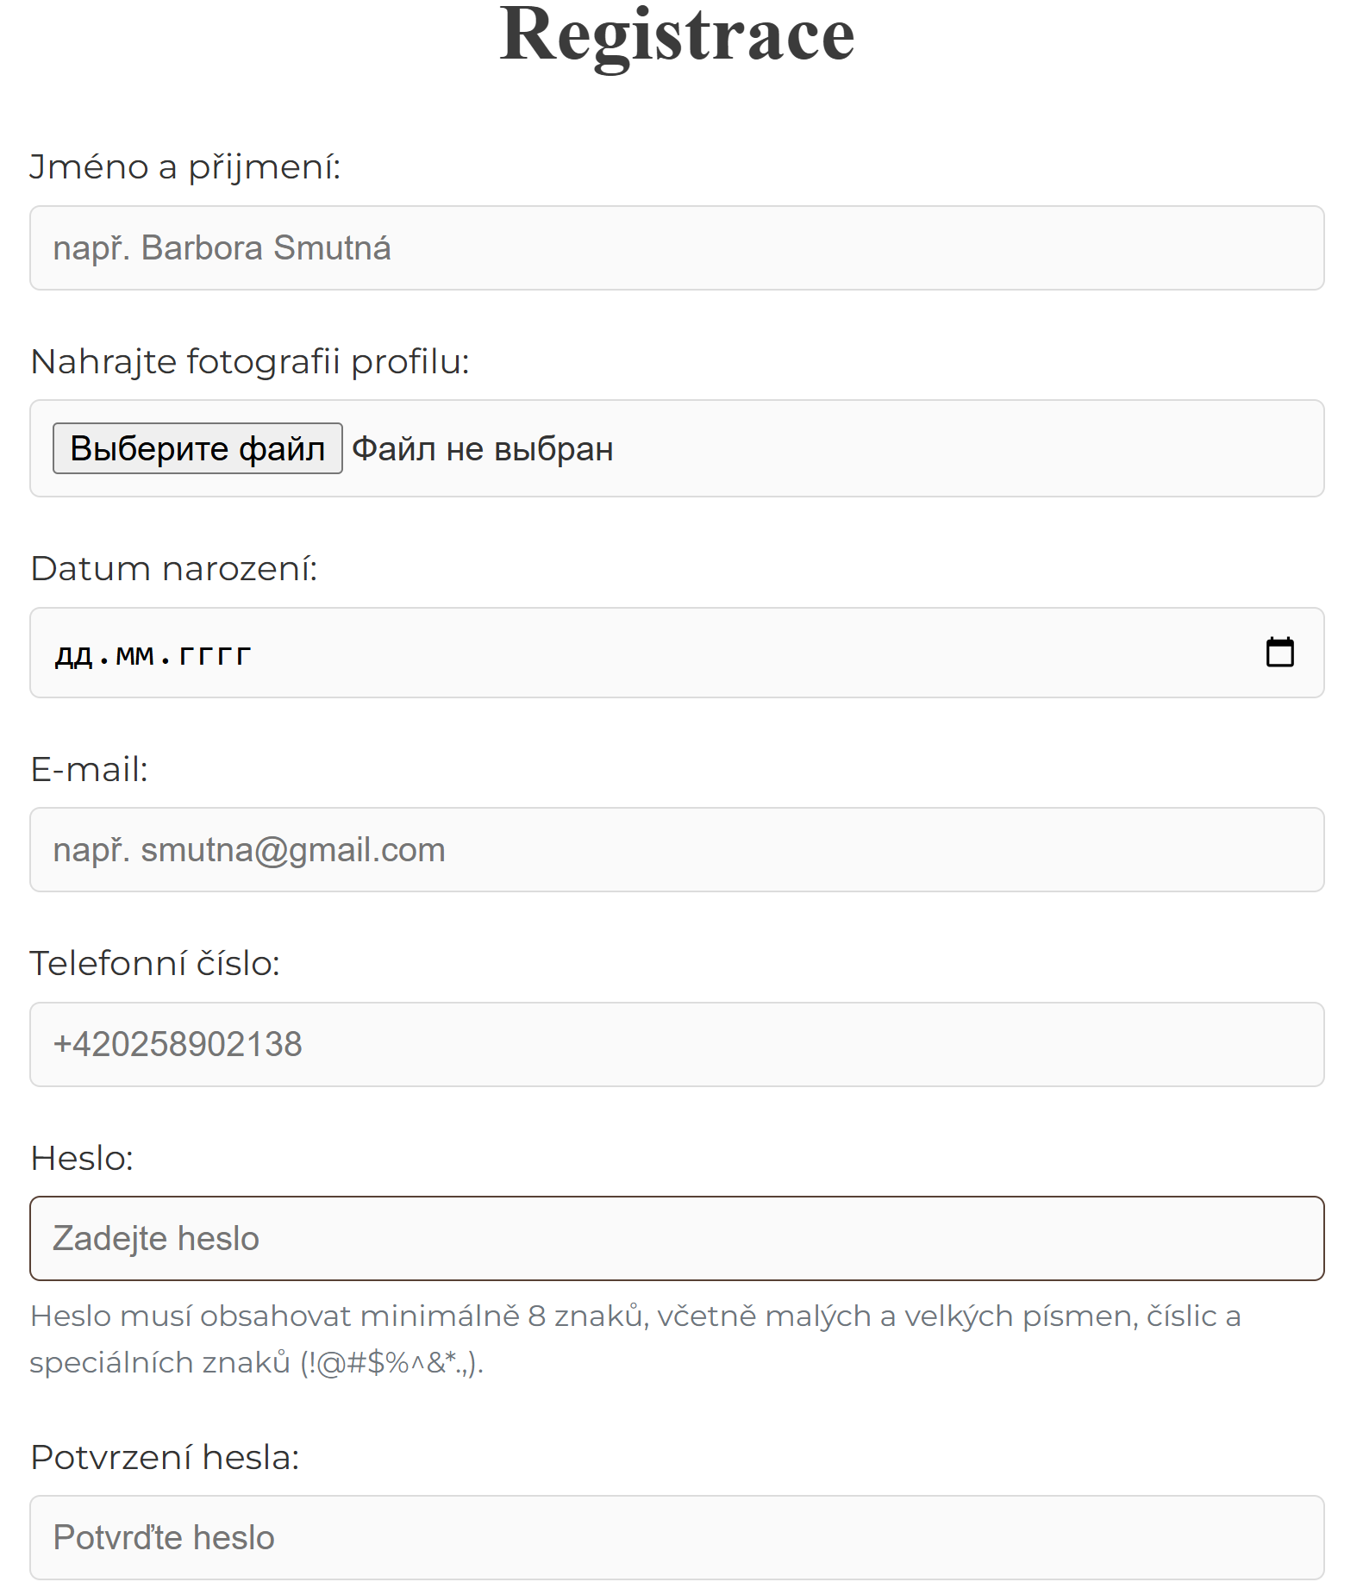

* Při chybném vyplnění zobrazí formulář chybové hlášení a formulář nejde odeslat na server.

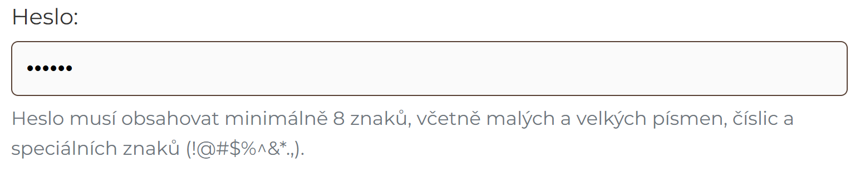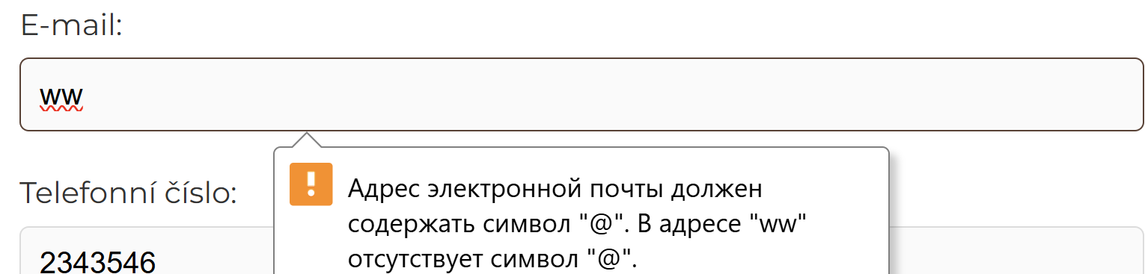

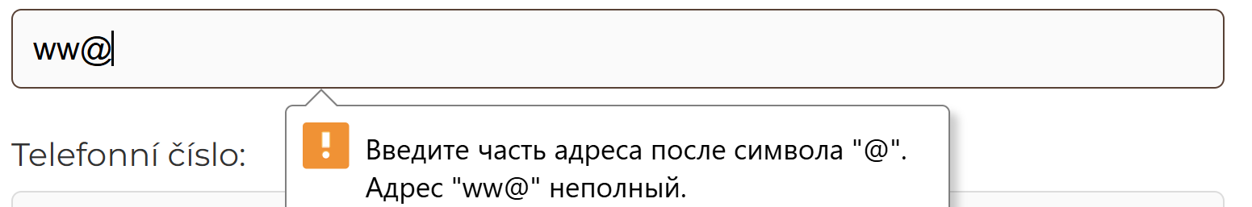

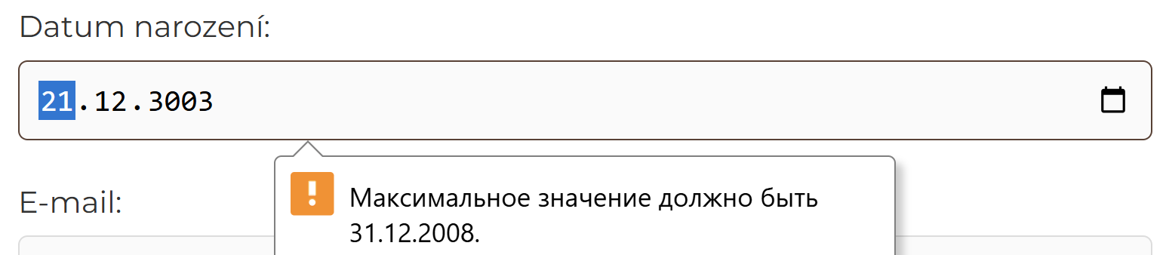

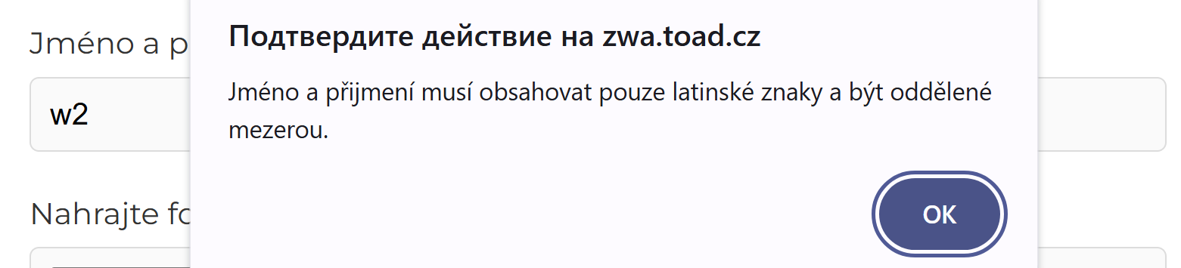

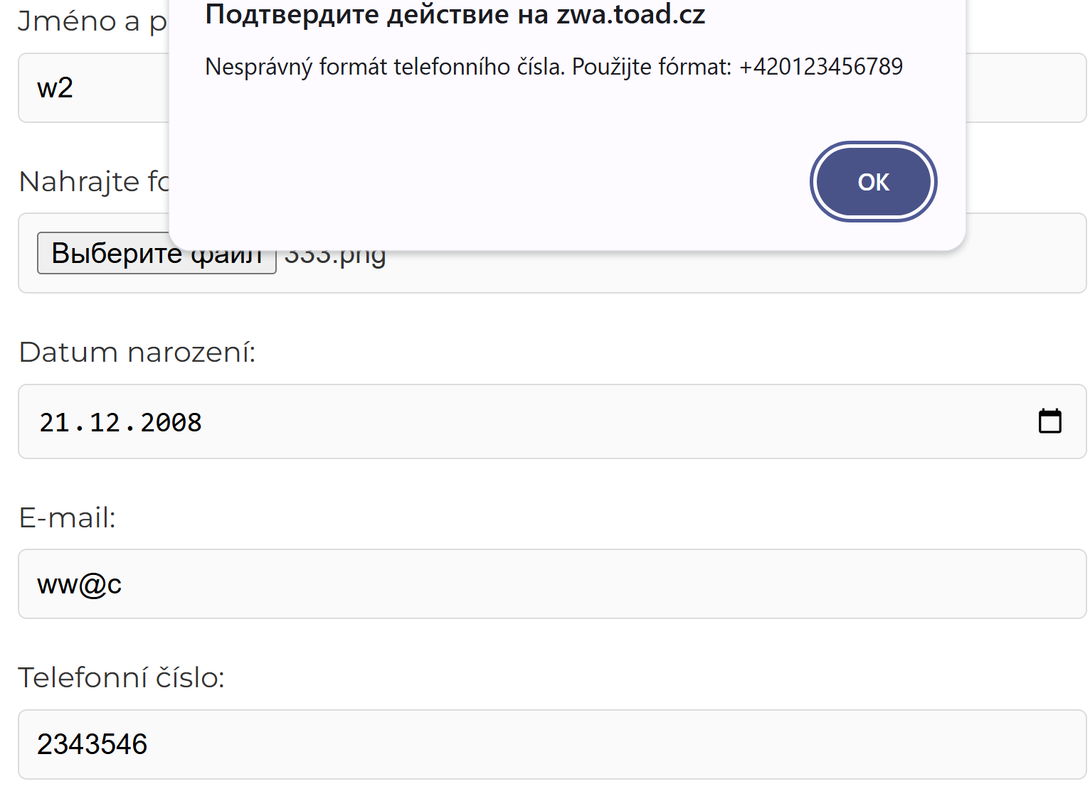

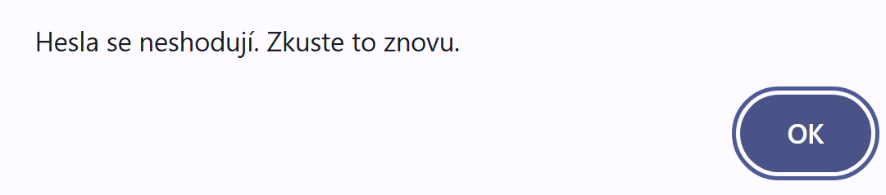

* Při chybném vyplnění jakékoliv pole, uživatel musí znovu přidat soubor a vyplnit heslo.

**Profil uživatele**

* Registrovaný uživatel vidí svůj profil.
* Může upravovat jméno a příjmení, email a heslo. Existuje taky ověření nových zadaných údajů na straně klienta i serveru.
* Heslo ani citlivé údaje nejsou zobrazovány.

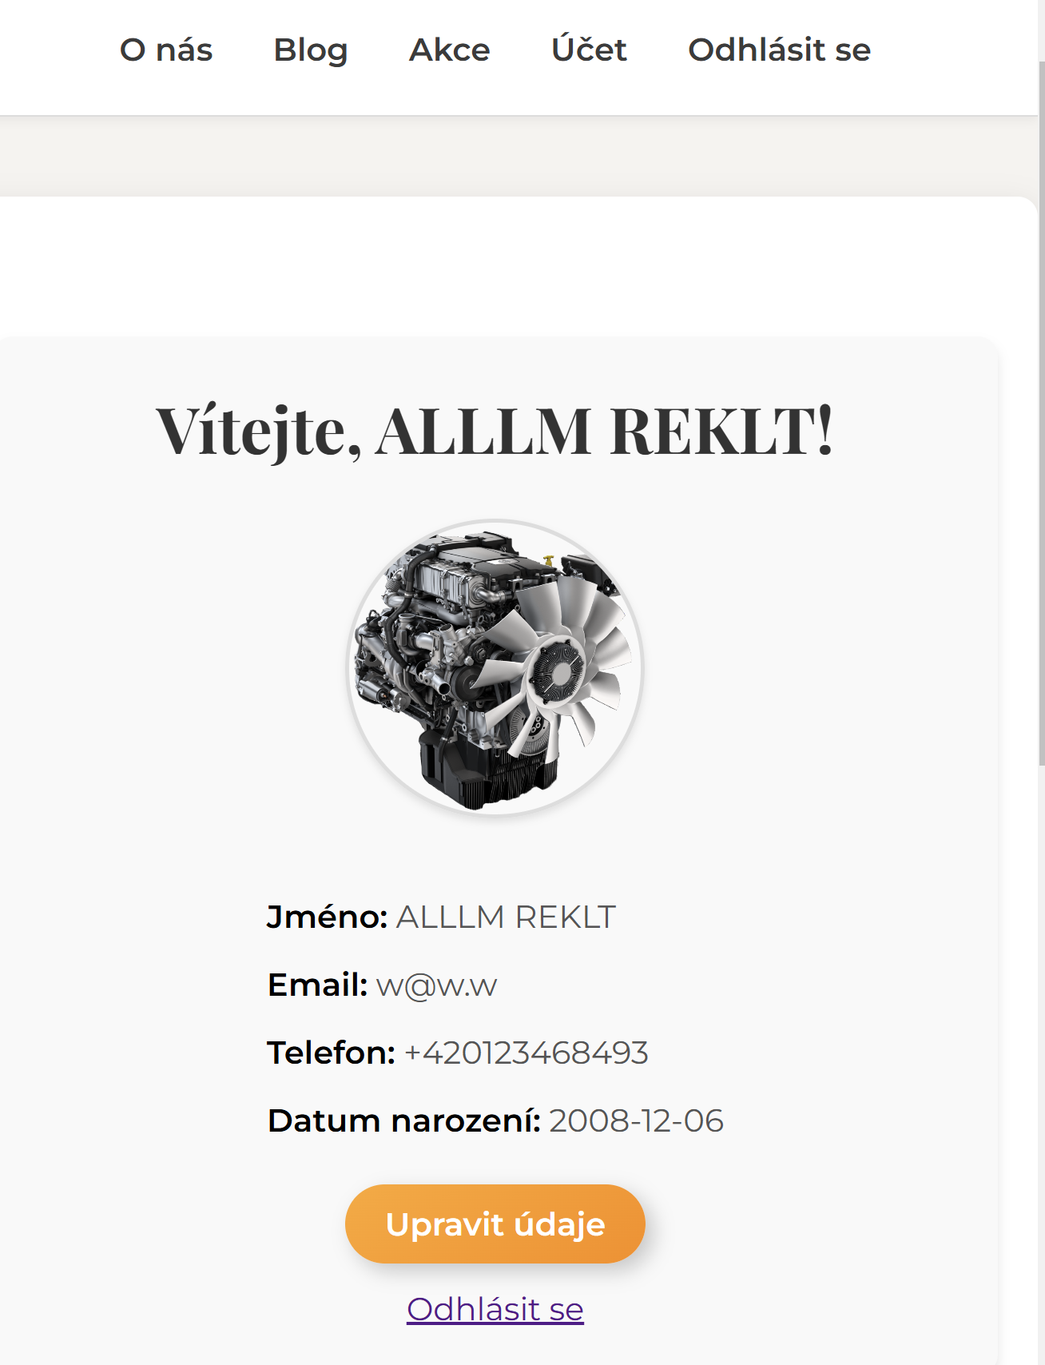

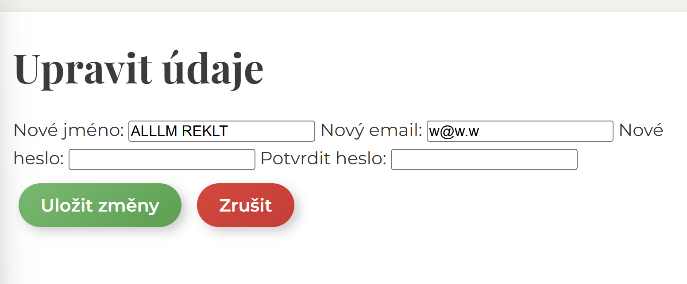

**Administrativní panel**

* Správa uživatelů: Možnost mazání a změny rolí.
* Existuje head admin, kterého nelze smazat ani přidat jinou role.

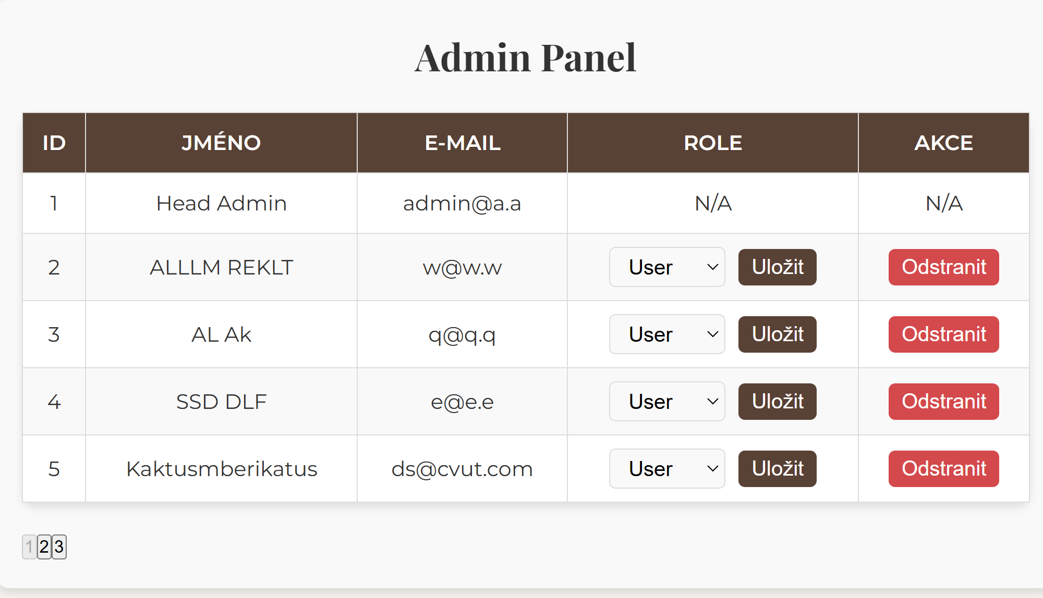

* Je implementováno stránkování, kde na jednu stranu je povoleno 5 uživatelů.

**Bezpečnost**

* Všechna hesla jsou hashována.
* Uživatelská data jsou uložena v souboru data.json.
* Validace vstupů na straně serveru i klienta.